昆山市建设工程诚信管理系统企业业绩操作指南

1. 打开建设工程诚信管理系统后，企业用户点击【电子签章（CA）登录】后进入系统；（网址：http://cx.ksggzy.com/Navigation/FrmLogin.aspx）
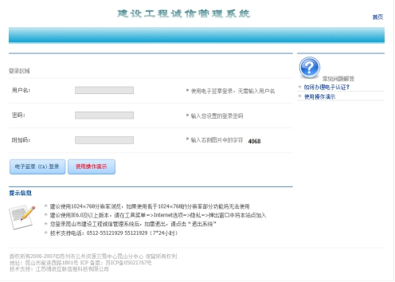
2. 进入系统后，点击左侧菜单栏中的【评优评先/业绩申报】打开菜单，点击【企业业绩】打开企业业绩页面；
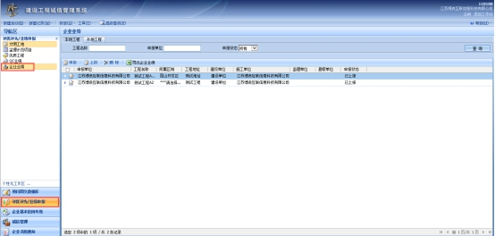
3. 若需要进行上报，则在相应的【本地工程】/【外地工程】标签页下点击【申报】按钮打开申报窗口；
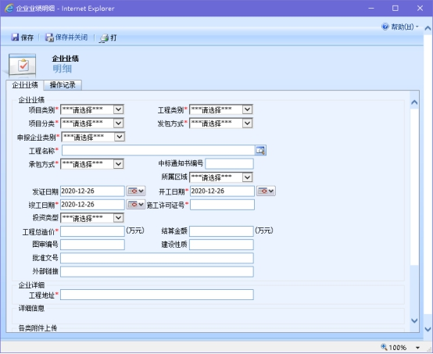
4. 完成相关信息的选择/填写并在附件材料中上传承诺书、中标通知书(适用于招标项目)、施工合同和竣工验收报告的原件扫描件，施工合同证明材料还需提供江苏省建筑市场监管与诚信信息一体化平台或全国建筑市场监管公共服务平台相应查询网页截图后，点击窗口左上角【保存】按钮生成一条申报状态为【申报中】的工程数据；
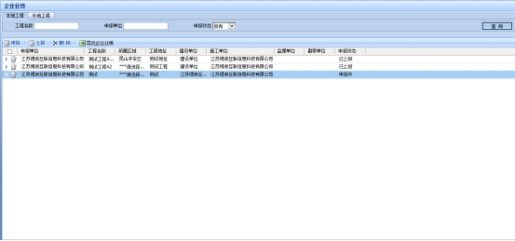
若需修改，可双击该条工程数据进行修改（已上传的资料无法作废）；
5. 完成申报后，选择该工程数据，点击【上报】按钮进行上报，该条工程数据申报状态修改为【已上报】；
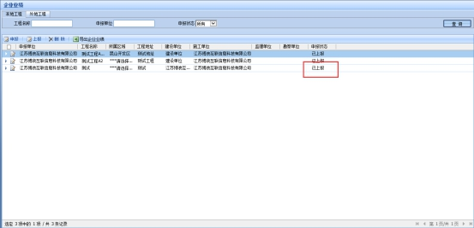
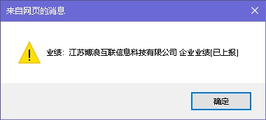
若在申报时未上传承诺书，则不能进行上报；
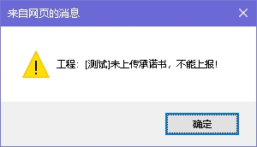
已上报的信息不再在公共资源交易中心网站公示，上报的信息可直接在投标活动中进行使用。

